Teknik til køreprøve ved Kim Borcher’s Køreskole - 20 11 27 67 - 6200 Aabenraa.

**Lygter:** Alle lygter og reflekser skal være hele og rene. Alle lygter skal kunne lyse.

Lygter i et lygtepar skal have ens farve og lysstyrke.

Nummerpladelygten skal være hvidt, der kan belyse den bagerste nummerplade.

**Nærlys:** Må ikke virke blændende.

Lyskeglen skal have en hældning på 1% = 1 cm pr 1 m.

**Stoplygter:** 3 stoplys skal give væsentligt kraftigere lys end baglygterne.

**Blinklygter:** Skal blinke med gult lys og kunne ses i kraftigt sollys.

Skal have en kontakt på (rød trekant) instrument panelet, så det kan virke som havariblink.

**Horn:** Hornet skal have en klar og konstant tone.

**Dæk:** Skal have mindst 1,6 mm dybde i hovedmønstret på alle hjul, bedømt ved en slid indikatorer.

Dæk og fælge skal være ubeskadigede. Ingen buler - brud eller revner.

**Støddæmper:** Støddæmpere skal være virksomme ved alle hjul, bedømt ved, at bilen straks går i ro efter en

Kraftig påvirkning af støddæmper, som sidder ved alle hjul.

**Udstødning:** Må ikke have utætheder og skal sidde fast. Start motoren og gi lidt gas og lyt om der er utætheder.

**Motoren:** **Motorolie** skal være påfyldt i tilstrækkelig mængde, aflæst på oliepinden max. & min. mærker

eller ved, at kontrollampe herfor ikke lyser. (oliepind op – tør af – ned igen – op igen og aflæs.)

**Kølervæske** skal være tilstrækkelig mængde bedømt efter max. & min.

**Bremsevæske** skal være mellem max. & min. (kontrolleres i motorrummet), eller ved at

Kontrollampe herfor ikke er tændt.

**Sprinkler væske** skal være påfyldt i tilstrækkelig mængde til en tur. (kontrol lampe for dette.)

Motoren må ikke udvikle unødig røg eller støj og må ikke være tilsølet af olie, blade og lign.

**Styreapparat:** Der må normalt ikke være ratslør. Dette kontrolleres ved, at hjulene straks følger rattets

bevægelse (dette foretages med startet motor.)

På biler forsynet med servostyring skal væskemængden være mellem max. & min., eller ved

at kontrollampe herfor ikke er tændt.

**Kontrol af bremsesystemet:**

Bremsepedalen må ikke kunne trædes i bund, når der trædes hårdt på pedalen.

Pedalvandringen er i øvrigt afhængig af bilfabrikat.

Bremsepedalen må normalt ikke synke, mens den holdes nedtrådt ved konstant tryk.

**Kontrol af Vakuumforstræker / Bremseforstrækeren:**

Bremsepedalen pumpes 3-4 gange med slukket motor og holdes derefter nedtrådt.

Start motoren, bremsepedalen skal nu synke et lille stykke, hvis bremseforstrækeren virker.

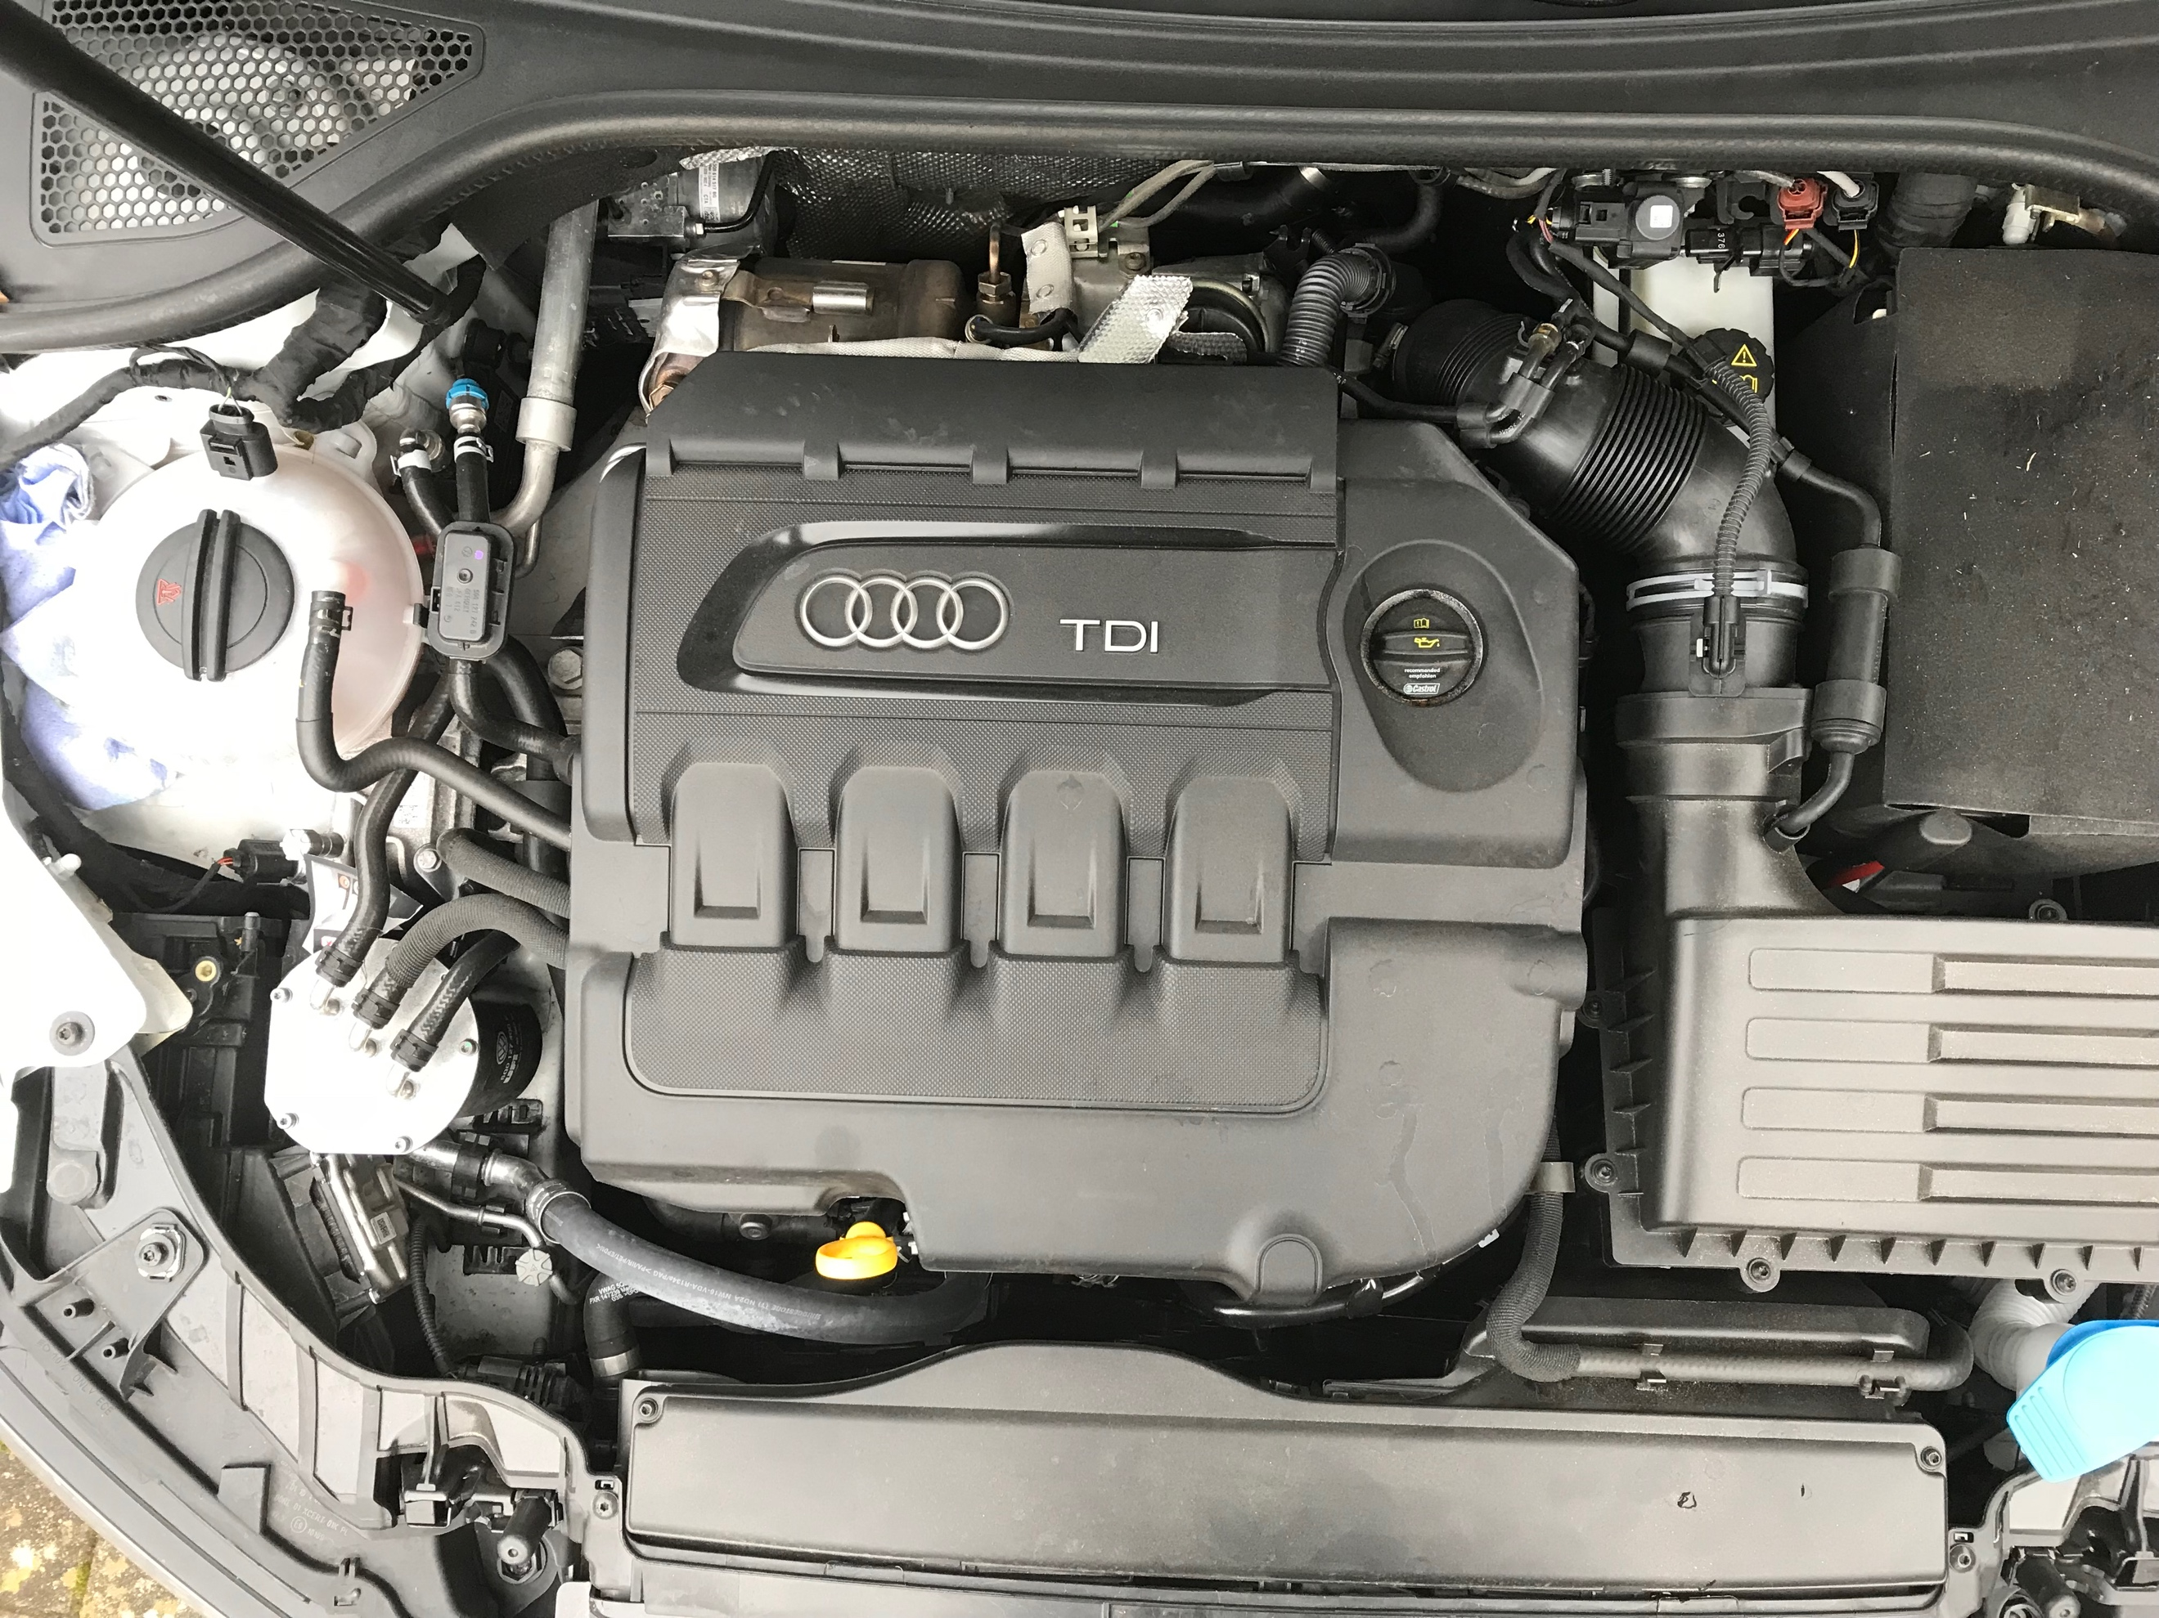

Olie pind

Bremsevæske

Sprinklervæske

Kølervæske